

Guardian Europe se muta la noul sau sediu din Bertrange, Luxemburg

• Echipa functionala a companiei Guardian se muta la noul sau sediu din Luxembourg
• Isi reintareste angajamentul fata de Europa
• Sustine tranzitia in derulare catre un model regional de afaceri

1 iulie 2015, Luxembourg – Grupul Guardian Industries’ Glass din Europe, producator de prim rang de produse de sticla pentru industria automobilelor si de produse de sticla de inalta calitate utilizate in domeniile comercial, rezidential si de design interior, si-a deschis un nou sediu in localitatea Bertrange, Luxembourg. Aproximativ 120 de angajati au fost relocati din birourile lor actuale aflate la locatia de productie a companiei, din localitatea Dudelange, Luxembourg.

Un motiv esential pentru mutare este tranzitia neintrerupta a companiei catre un model regional de afaceri. Guus Boekhoudt, Vice-presedinte pe Europa al Grupului Guardian Industries’ Glass, explica: „La sfarsitul acestui an, am decis sa reajustam modelul nostru organizational – sa trecem de la abordarea noastra anterioara, de la fabrica la fabrica, la o operare cu adevarat regionala. Noul nostru sediu central pentru Europa reprezinta un pas important in miscarea noastra de a deveni „O singura companie Guardian“, pentru un angajament consistent fata de clientii din regiune.“

Noul birou asigura un mediu de lucru dedicat si profesional pentru echipa regionala care include un numar de functii, inclusiv cea de lant de aprovizionare, vanzari regionale, marketing regional si alte functii strategice, precum si de suport operational.

Dl. Boekhoudt adauga: „Aceasta investitie ilustreaza cu claritate angajamentul companiei noastre fata de afacerile derulate in Europa, care se desfasoara bine, in ciuda conditiilor competitive actuale de pe piata. Lucrand in noile noastre birouri, vom continua sa ne axam pe crearea de valoare pentru toti clientii nostri din regiune.“

Dansul conchide: „Vom continua sa atragem si sa pastram talentele – si este important sa le punem la dispozitia angajatilor nostri un mediu de lucru atractiv si eficace. Mai mult, aceste noi facilitati ne furnizeaza o locatie adecvata pentru intalnirile dintre clienti, angajati si furnizori.“

Pentru mai multe informatii privind inovatia in domeniul sticlariei efectuata de compania Guardian, vizitati www.guardian.com/europe/index.htm

Despre Guardian Industries Corp.:
Guardian este o companie internationala de productie, diversificata, cu sediul central la Auburn Hills, Michigan, cu pozitii de lider in domeniul sticlei float si a produselor fabricate din sticla, pentru aplicatii comerciale, rezidentiale si de transport; finisaje pentru industria automobilelor; si distributia produselor de constructie. Prin intermediul centrelor sale de cercetare si de dezvoltare (Centrul de Stiinte si Tehnologie pentru sticla si Centrul Avansat de Dezvoltare pentru industria auto), compania Guardian se afla in linia intai a inovarii. Grupul sau de finisaje din industria automobilelor, SRG Global, este unul dintre cei mai mari producatori de finisaje avansate, cu valoare ridicate pe materiale plastice. Compania Guardian, sucursalele si filialele acesteia au un numar de 17.000 de angajati in America de Nord, Europa, America de Sud, Africa, Orientul Mijlociu si Asia. Vizitati www.guardian.com.

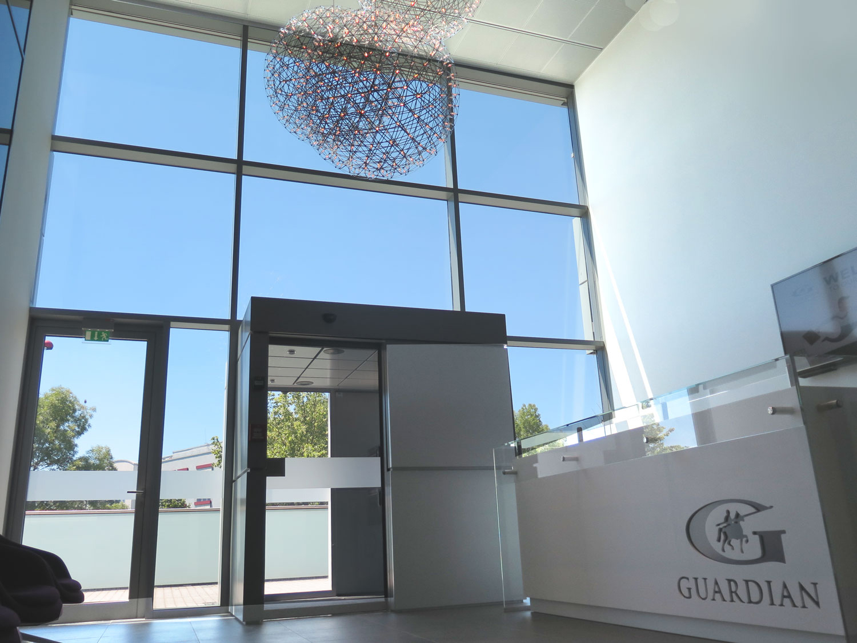
Guardian Europe se muta la noul sau sediu din Bertrange, Luxemburg
(Imagine Guardian Industries Corp., GRDPR002)

